数据库开通试用通知

各位师生，您好：
我校目前正在试用 CSMAR 数据库，请尊重知识产权，注意合理使用，欢迎评价反馈。

访问链接：https://data.csmar.com/
访问方式：校园网范围内，IP自动登录，不限并发用户
试用期限：截止到2026年4月20日
适用学科：经济、金融、会计、数学等财经统计类相关专业

数据库简介：
CSMAR中国经济金融研究数据库（China Stock Market & Accounting Research Database）是希施玛公司从学术研究的需求出发，借鉴CRSP、COMPUSTAT等国际知名数据库的处理方式，结合中国实际国情，开发出的经济金融型数据库。迄今为止，为1000多所知名国内外大学和研究机构、15000多位专家学者的选择和信赖，已有超过90000篇高质量学术论文采用CSMAR系列研究数据库，其中20000多篇被CSSCI及SSCI刊物收录，国内包括《经济研究》、《会计研究》、《金融研究》等，国外包括Journal of Finance, Journal of Financial Economics, Journal of Business, Journal of Accounting Research 等，CSMAR 经济金融研究数据库已经成为事实上的行业标准数据库。
访问及注册方法：
在校园IP范围内登陆CSMAR数据库网站主页：https://data.csmar.com，打开网址后自动登陆学校账号，自动登陆的机构账号无法使用跨表查询功能，如需使用跨表查询功能，请注册个人账号，注册方法如下：
第一步:点击CSMAR数据库网站主页（https://data.csmar.com）右上角“注册”，进入注册模块。
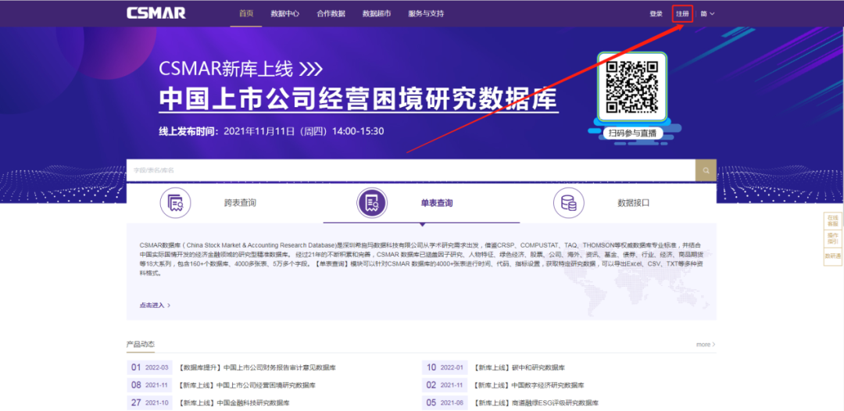
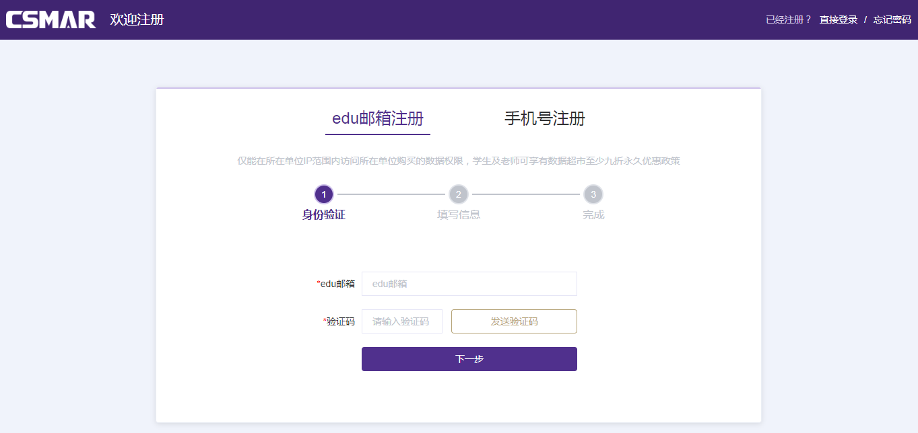
第二步：可选择edu邮箱注册或者手机号注册（区别：手机号注册需要上传学生证/校园卡等证件照片，edu邮箱注册不需要上传），以手机号注册为例，点击上图的【手机号注册】，填写“手机号码”及短信收到的“验证码”，填写成功后，点击【下一步】，显示填写“基本信息”界面。
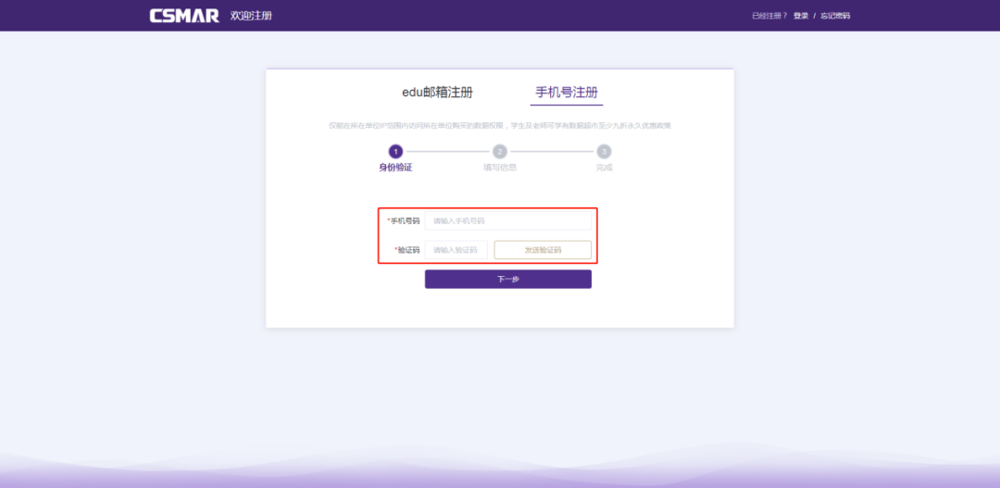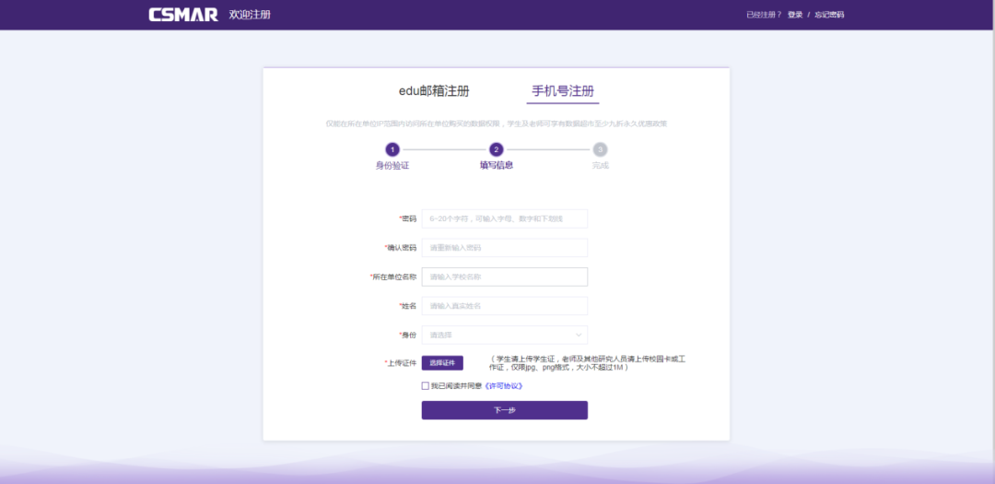
第三步：填写上图中的密码、确认密码、所在单位名称、姓名、身份和证件信息（注意，上传的证件需要真实，非老师学生的用户可以上传工作证或者身份证），如实填写成功后，点击【下一步】，显示注册成功界面。
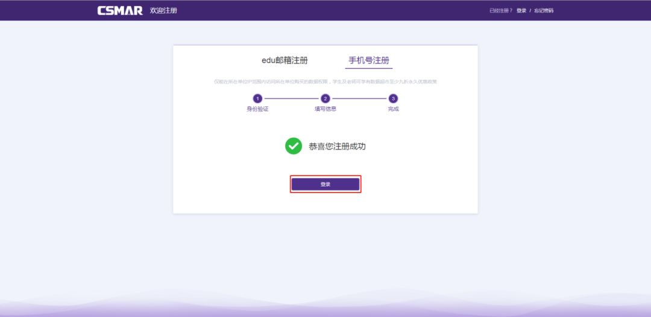
第四步：点击上图的【登录】，显示“登录”界面如下，输入注册的手机号（或edu邮箱）和密码即可登录成功，进行数据查询下载。
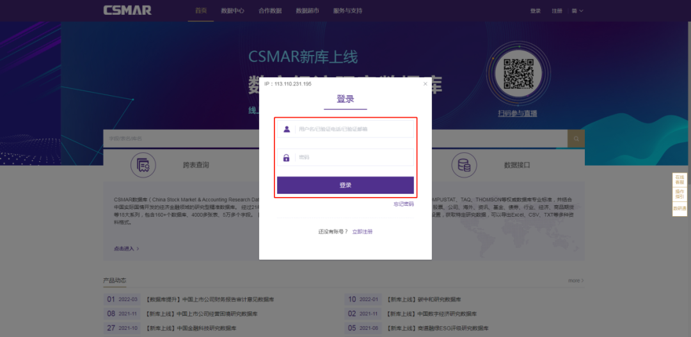

使用方法：
登录成功后进入网站首页，首页主要包括CSMAR最新滚动资讯、功能模块介绍、产品动态、和现有客户4个模块，其中：功能模块包括公告、公司财务分析、Python数据接口、跨表查询、单表查询五个模块的功能介绍和快捷入口。
【单表查询】数据中心单表查询模块提供CSMAR系列数据的查询下载服务，您可以进行字段搜索、联表查询、数据下载、保存方案等操作；在此模块中，CSMAR数据库结合实证研究专题，按研究方向进行数据分类，满足不同研究者的需求。
如果您希望查看某个数据库的数据，只需点击【数据中心】-“单表查询”指定系列界面的某个数据库名称，将会进入当前数据库的数据查询页面。有权限的数据库为黑色字体显示，无权限的数据库为灰色字体显示。
点击对应的模块可了解数据表的字段说明与样本数据，查看数据库简介下载数据说明书以及采用该数据库发表的文献列表。
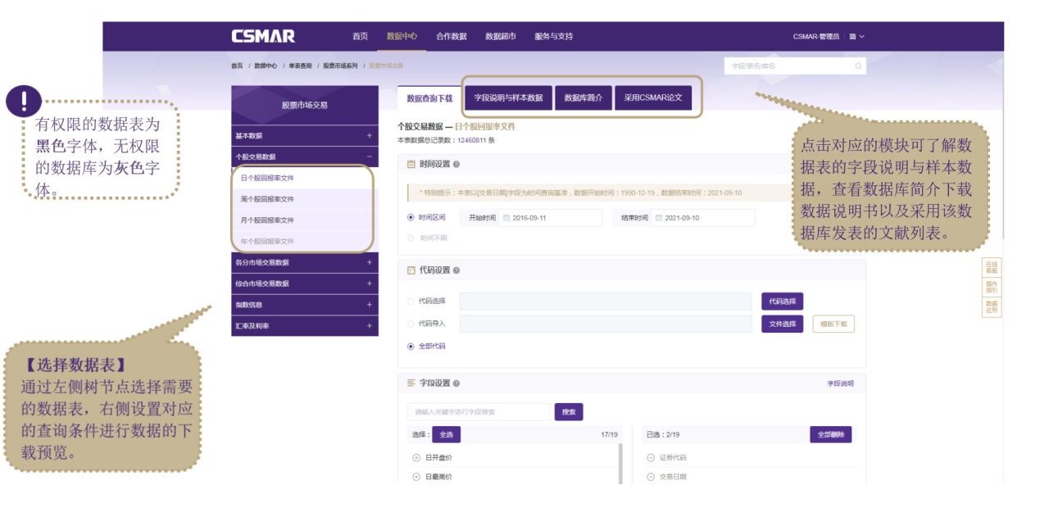
【数据设置】数据下载之前，对想要的数据进行时间设置、上市公司代码设置、字段设置和条件筛选。
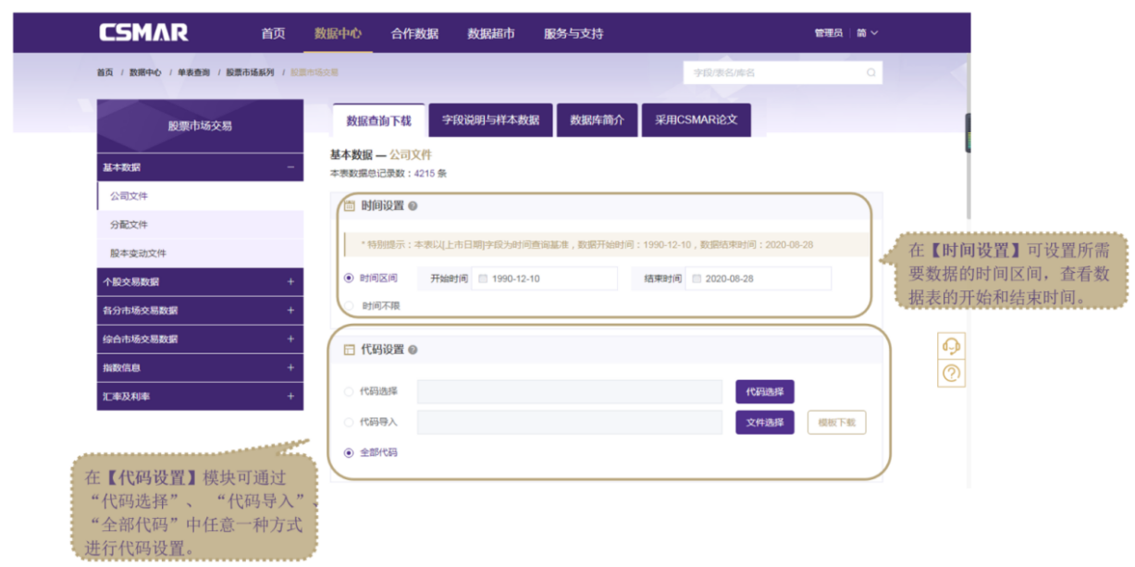
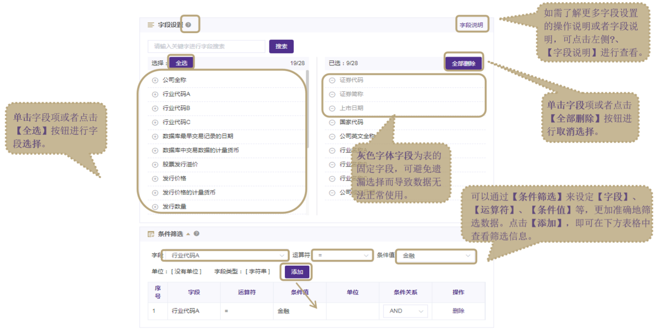
【数据下载】数据下载时，选择文件输出类型后点击【下载数据】将看到具体的条件设置信息，点击压缩包名称可直接下载数据到本机。
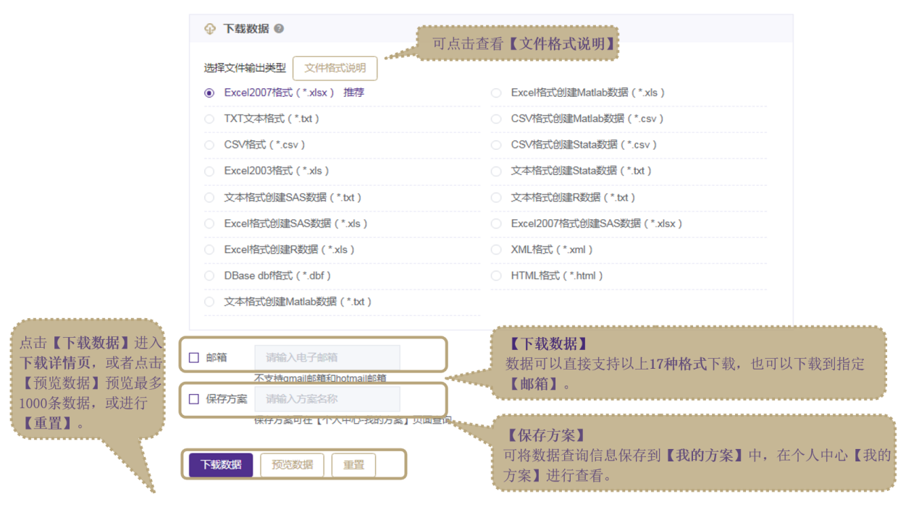

注意事项：
1、具体操作视频演示可查看【服务与支持】功能区的【操作演示】。
2、如果您想了解采用数据库发表的文献情况，可点击【采用CSMAR论文】模块查看，目前主要展示《会计研究》、《经济研究》、《金融研究》等期刊中采用CSMAR数据的文献列表。
3、如果您想了解更多写论文、查数据的方法、跟进实证研究最新动态，可关注【CSMAR公众号】，CSMAR强大的科研博士团将不定期举办实证研究线上及线下讲座，讲座会在学校图书馆官网及数据库公众号发布通知，请及时关注！
